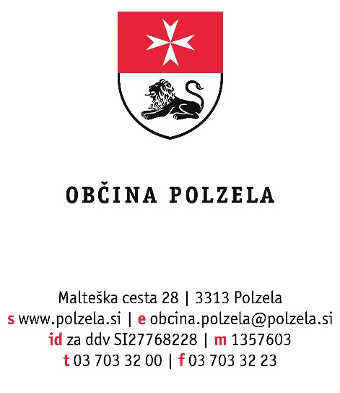
Na podlagi Zakona o uresničevanju javnega interesa za kulturo (Uradni list RS, št. 77/07 – uradno prečiščeno besedilo, 56/08, 4/10, 20/11, 111/13 in 68/16) in Pravilnika o sofinanciranju objektov kulturne dediščine v Občini Polzela ( Polzelan, poročevalec občine Polzela, uradne objave št. 5/2017), občina Polzela objavlja

Javni razpis za sofinanciranje objektov kulturne dediščine v občini Polzela za leto 2019

1. Naziv in sedež podeljevalca sredstev:

Občina Polzela, Malteška cesta 28, 3313 Polzela, telefon: 03- 70 33 200, e-naslov: obcina.polzela@polzela.si.

2. Namen javnega razpisa:

Predmet sofinanciranja po tem pravilniku so akcije, povezane z adaptacijo, prenovo, zaključnimi deli in zaščito objektov kulturne dediščine, ki so razglašeni za kulturni spomenik ali drugo dediščino, restavratorske in sanacijsko-konservatorski posegi na objektih kulturne dediščine in redno vzdrževanje objektov kulturne dediščine in njihove okolice.

3. Pogoji za pridobitev sredstev:

- da je enota razglašena za kulturni spomenik državnega ali lokalnega pomena na območju občine Polzela oz. je ovrednotena kot kulturna dediščina (enota je vpisana v Register kulturne dediščine)
- da ima predlagatelj zagotovljeno finančno konstrukcijo za izvedbo prijavljenega projekta,
- da ima predlagatelj za poseg pridobljeno ustrezno dovoljenje, v skladu z zakonom o graditvi objektov, če je to potrebno,
- da ima za poseg pridobljeno kulturno varstveno soglasje pristojnega ZVKDS; OE Celje

4. Upravičenci do razpisanih sredstev:

Upravičenci do sredstev so pravne in fizične osebe, ki izpolnjujejo naslednje osnovne pogoje:
a) da imajo sedež v Občini Polzela
b) da izpolnjujejo kriterije Pravilnika o sofinanciranju kulturnih projektov v Občini Polzela,
c) da imajo do Občine Polzela poravnane vse pogodbene obveznosti iz preteklega leta,
d) da imajo v lasti ali v upravljanju kulturni spomenik oz. enoto, ki je razglašena za kulturni spomenik državnega ali lokalnega pomena na območju občine Polzela oz. je ovrednotena kot kulturna dediščina (enota je vpisana v Register kulturne dediščine)

5. Višina razpoložljivih sredstev

Višina razpisanih sredstev je 6.000,00 EUR.

Znesek sofinanciranja znaša največ do 50% investicije ( šteje se lastni vložek), pri čemer podrobnejša merila določi komisija pred pričetkom ocenjevanja vlog. DDV ni upravičen strošek.

6. Določitev obdobja v katerem morajo biti porabljena dodeljena sredstva

Investicija mora biti zaključena v letu 2019, zahtevek za izplačilo mora biti posredovan najkasneje do 30. 11. 2019 .

7. Rok za prijavo in način za oddajo vlog

Razpis se prične 2. 4. 2019 in je odprt do porabe sredstev.
Prijave na razpis se pošljejo v zaprti kuverti na naslov Občina Polzela, Malteška cesta 28, 3313 Polzela z oznako » NE ODPIRAJ - SOFINANCIRANJE KULTURNIH PROJEKTOV v letu 2019«. Na hrbtni strani se obvezno navede ime in naslov vlagatelja. Vloga mora biti izpolnjena na priloženem obrazcu z vsemi prilogami.

8. Datum odpiranja vlog za dodelitev sredstev

Vloge se odpirajo mesečno do porabe sredstev, oddajo se do 20. v mesecu, javno odpiranje je vsak zadnji petek v mesecu ob 8. uri. Prvo javno odpiranje bo 25. 4. 2019 ob 8. uri v sejni sobi občine Polzela.

9. Obravnavo vlog in rok v katerem bodo potencialni prejemniki obveščeni o izidu javnega razpisa

Za obravnavo, ocenjevanje in vrednotenje vlog ter izbor se poleg razpisne dokumentacije uporabljajo določbe veljavnih zakonskih in podzakonskih predpisov, zlasti na področju izvrševanja proračuna, splošnega upravnega postopka in kulture. Za obravnavo vlog bo Župan imenoval posebno komisijo.

10. Osnutek pogodbe

Osnutek pogodbe je sestavni del te razpisne dokumentacije

11. kraj in čas kjer zainteresirani dobijo razpisno dokumentacijo

Razpisna dokumentacija z vsem prilogami je na voljo v sprejemni pisarni Občine Polzela in na spletni strani občine Polzela.

12. Navedba dokumentacije, ki mora biti priložena k vlogi

- Vloga za sofinanciranje na priloženem obrazcu z opisom nameravanega posega,
- soglasje ZVKD – enota Celje za predviden poseg
- dovoljenje za poseg v prostor,
- podpisana izvaja
- parafiran vzorec pogodbe

13. Razpisna dokumentacija obsega:
- Besedilo razpisa,
- vloga za sofinanciranje – obr.1
- merila za dodeljevanje v razpisu zagotovljenih sredstev- obr.2
- vzorec pogodbe o sofinanciranju – obr.3
- zahtevek za izplačilo – obr.4
- poročilo o izvedenih projektih- obr.5

Pooblaščena oseba za posredovanje informacij o razpisni dokumentaciji je Magda Cilenšek E-naslov:magda.cilensek@polzela.si, tel. Št. 041-666-647.

Polzela dne 15. 3. 2019 Jože KUŽNIK
Župan

